Contenido

WordPress (4) 1 - Imagen destacada 2

ENUNCIADO 2

SOLUCION 3

WordPress (4) 2 - Personalizar el tema Twenty Seventeen 3

ENUNCIADO: 3

SOLUCIÓN 8

WordPress (4) 3 - Modificar la traducción de WordPress 10

ENUNCIADO: 10

SOLUCIÓN: 11

WordPress (4) 4 - Crear un tema hijo 12

ENUNCIADO: 12

SOLUCION 14

WordPress (4) 5 - Modificar la hoja de estilo del tema hijo 15

ENUNCIADO: 15

SOLUCIÓN: 16

WordPress (4) 6 - Modificar una plantilla de página 16

ENUNCIADO: 16

SOLUCIÓN: 17

WordPress (4) 7 - Google Fonts (css) 17

ENUNCIADO: 17

SOLUCIÓN: 19

WordPress (4) 8 - Google Fonts (plugin) 19

WordPress (4) 9 – Crear un tema hijo de forma automatizada 20

# WordPress (4) 1 - Imagen destacada

### ENUNCIADO

Asocie una imagen a una de las entradas, que se mostrará en la parte superior:

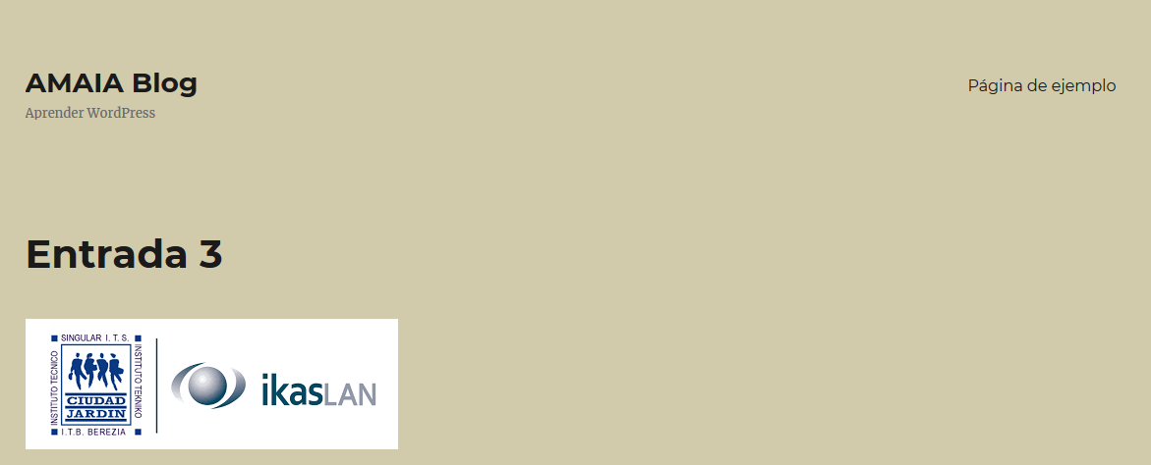

El tamaño más conveniente de la imagen destacada depende del tema que aplique WordPress. Para el tema Twenty Seventeen conviene que el ancho sea de 1000px.



### SOLUCION

* Para asignar una imagen a una entrada, edite la entrada y utilice la herramienta **Imagen destacada**:

Editar la entrada y en la parte derecha abajo --< Imagen destacada.

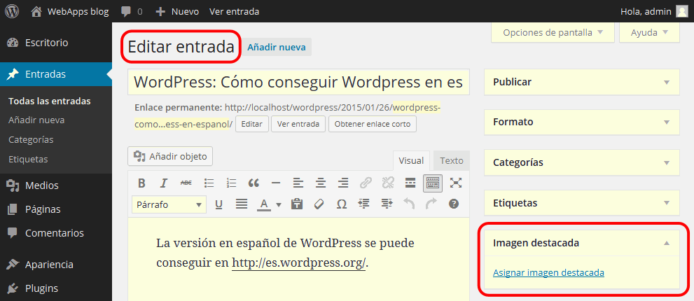

* La imagen elegida se mostrará en la herramienta Imagen destacada:



# WordPress (4) 2 - Personalizar el tema Twenty Seventeen

### ENUNCIADO:

En este ejercicio se personalizará el tema predeterminado Twenty Seventeen.

1. **Icono del sitio**

Añada un icono al sitio web.

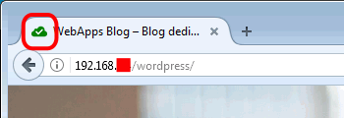

WordPress recomienda que la imagen del icono del sitio sea una imagen cuadrada de 512px de lado. Ignoro por qué pide una imagen tan grande. En el ejemplo se ha utilizado esta imagen:

1. **Cabecera multimedia**

Cambie la imagen de la cabecera del blog.

Establezca un vídeo de cabecera en el blog (por ejemplo, un vídeo disponible en Youtube).

1. **Portada estática**

Configure wordpress para que al llegar a su página siempre se abra la misma página y no las últimas entradas publicadas.

1. **Menús**

Crea un nuevo menú que de acceso a varias de nuestras páginas.



1. **CSS adicional**

Una de las novedades del tema Twenty Seventeen es que permite el usuario modificar el propio tema con CSS. En versiones anteriores, era necesario o bien editar el tema (algo desaconsejado porque una actualización del tema puede destruir el trabajo realizado) o crear un tema hijo.

Esta nueva herramienta viene muy bien para hacer pequeñas modificaciones de estilo, pero para grandes cambios sigue siendo más aconsejable crear temas hijos.

Como las sentencias CSS se añaden a la hoja de estilo del tema, hay que tener en cuenta tanto la estructura del documento como de la hoja de estilo. La manera más sencilla de averiguar los selectores a utilizar es utilizar el inspector de Firefox (o de Chrome o de IE).

El Inspector de Firefox se abre mediante el menú Herramientas > Desarrollador web o mediante la tecla F12.

A continuación se comenta cómo se utilizaría el Inspector de Firefox para modificar el título del blog.

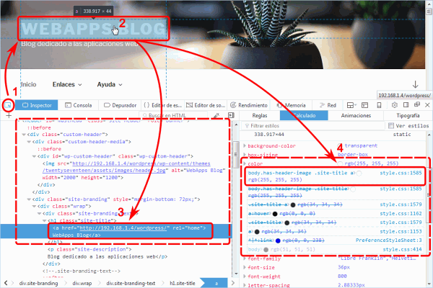

Como muestra la imagen anterior el proceso es el siguiente:

Haga clic en el selector de elementos.

Haga clic en el elemento que quiere modificar.

En la parte inferior izquierda se muestran las etiquetas (y en su caso, sus clases e ids) que afectan al elemento seleccionado

<body class="home blog hfeed has-header-image has-sidebar colors-light">

<div id="page" class="site">

<a class="skip-link screen-reader-text" href="#content">Ir al contenido</a>

<header id="masthead" class="site-header" role="banner">

<div class="custom-header">

<div class="custom-header-media">

<div id="wp-custom-header" class="wp-custom-header">

<img src="http://192.168.1.4/wordpress/wp-content/themes/twentyseventeen/assets/images/header.jpg"

width="2000" height="1200" alt="WebApps Blog" />

</div>

</div>

<div class="site-branding">

<div class="wrap">

<div class="site-branding-text">

<h1 class="site-title"><a href="http://192.168.1.4/wordpress/" rel="home">WebApps Blog</a></h1>

...

En la parte inferior derecha, en la pestaña "Computada", se muestran todas las reglas de las hojas de estilo que afectan al elemento seleccionado. Todas se muestran tachadas menos la más específica, que es la que se aplica. En este caso la regla es body.has-header-image .site-title a.

En el apartado "CSS adicional" si sólo se tiene en cuenta la estructura html del documento, las reglas pueden no dar ningún resultado. Por ejemplo, si se añade la regla:

/*

Puedes añadir tu propio CSS aquí.

*/

h1 {

color: red;

}

... el título no cambiaría de color. Pero si utilizamos el mismo selector que se muestra en la pestaña "Computada" del Inspector

/*

Puedes añadir tu propio CSS aquí.

Haz clic en el icono de ayuda de arriba para averiguar más.

*/

body.has-header-image .site-title a {

color: red;

}

... entonces sí que cambia el color del título.

Modifique el color de los elementos principales. Por ejemplo:

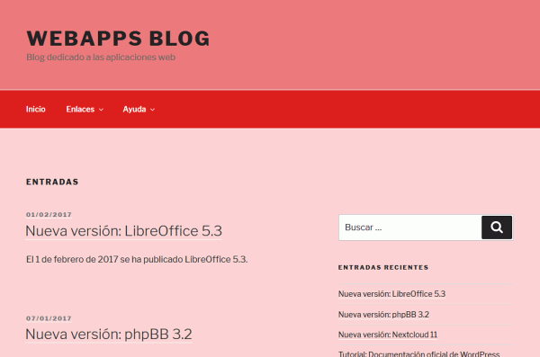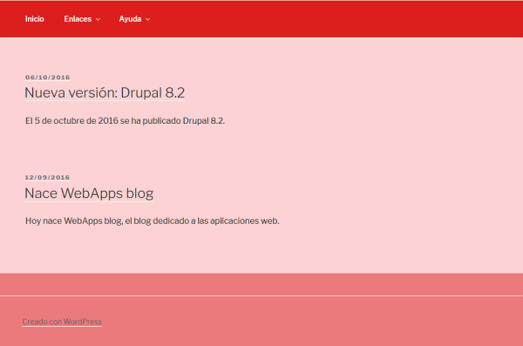

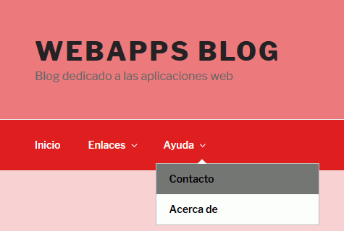

### SOLUCIÓN

Para personalizar el tema predeterminado, elija el menú **Apariencia > Personalizar**:

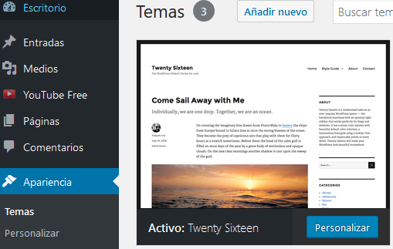

1. **Icono**: En identidad del sitio

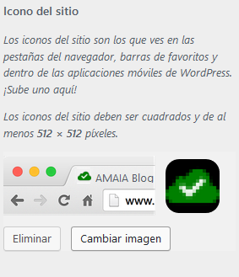

**2. Cabecera multimedia:**

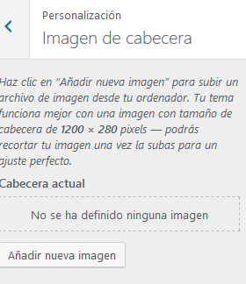

**3. Portada estática**

Para ello:

* Abra la opción Portada estática del menú Personalizar.
* Elija como Página frontal una página estática.
* Elija como Portada una de las páginas del blog (la página elegida será la primera que se mostrará en la web).

html, div.custom-header, div.site-content-contain, footer{

background-color: hsl(360, 75%, 70%);

}

div.navigation-top {

background-color: hsl(360, 75%, 50%);

color: white;

}

div.navigation-top ul#top-menu a {

color: white;

}

div.navigation-top ul#top-menu ul.sub-menu li.menu-item a {

color: black;

}

div#content {

background-color: hsl(360, 75%, 90%);

}

* **Menús:**

En apariencia 🡪 Menús

El tema que estemos utilizando es el que condiciona el número de menús y dónde se pueden colocar.

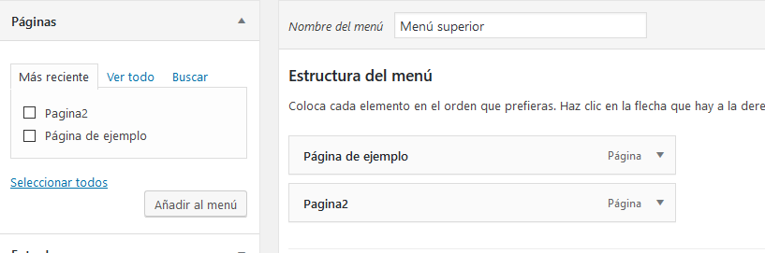

# WordPress (4) 3 - Modificar la traducción de WordPress

### ENUNCIADO:

En este ejercicio se modificará la traducción de WordPress al español.

WordPress utiliza [GNU gettext](https://en.wikipedia.org/wiki/Gettext) para gestionar las traducciones. En GNU gettext hay tres tipos de archivos:

* **.pot**: Los autores de los programas crean archivos .pot, que son las **plantillas** de la traducción que contienen los textos en el idioma original.
* **.po**: Los traductores crean archivos archivos .po, **uno por cada idioma**, que contienen los textos en el idioma original y los textos traducidos.
* **.mo**: Es una versión **compilada** de los archivos .mo. Se generan a partir de los archivos .po.

Los archivos .pot o .po son archivos de texto que se pueden editar con cualquier editor de texto plano, pero existen editores específicos como [poedit](https://poedit.net/). Sin embargo los archivos .mo son archivos compilados y para crearlos se necesitan las utilidades GNU gettext o programas específicos como poedit.

1. **Modificar el texto del aviso"Página no encontrada".**
   * Cuando se pide una página que no existe, WordPress muestra los siguientes mensajes:

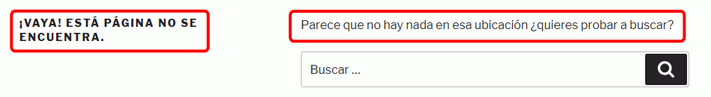

* + Esos mensajes se encuentran en el archivo de la traducción del tema empleado.
  + Instale [poedit](https://poedit.net/) y modifique el archivo de traducción **es_ES.po** (ambos mensajes). Al guardar el archivo .po, poedit genera automáticamente el archivo .mo.
  + Compruebe que se muestran los nuevos mensajes:

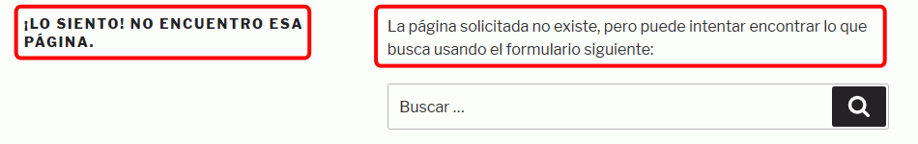

### SOLUCIÓN:

* El archivo de traducción del tema es **wordpress\wp-content\languages\themes\twentyseventeen-es_ES.po**

Línea 315: Modificar los textos

En PoEdit🡪 Abrir traducción🡪 Seleccionar archivo 🡪 Compilar en .mo

Comprobar resultado:



# WordPress (4) 4 - Crear un tema hijo

Referencias:

* Documentación oficial de Wordpress: [Child themes](https://codex.wordpress.org/Child_Themes)
* Plugin Child Theme Configurator: <https://wordpress.org/plugins/child-theme-configurator/>
* <https://ayudawp.com/como-crear-un-tema-hijo-en-wordpress/>

### ENUNCIADO:

Los temas de WordPress pueden modificarse directamente, pero es mejor no modificar los temas directamente, ya que si los temas se actualizan, los cambios que hayamos realizado se perderán. Por ello se recomienda crear **temas hijo** (en inglés, child themes), de manera que las modificaciones realizadas queden a salvo en las actualizaciones.

Cree un tema hijo del tema Twenty Seventeen de acuerdo con las instrucciones de la documentación oficial de WordPress: [Child themes](https://codex.wordpress.org/Child_Themes). Compruebe que el nuevo tema se muestra en WordPress:

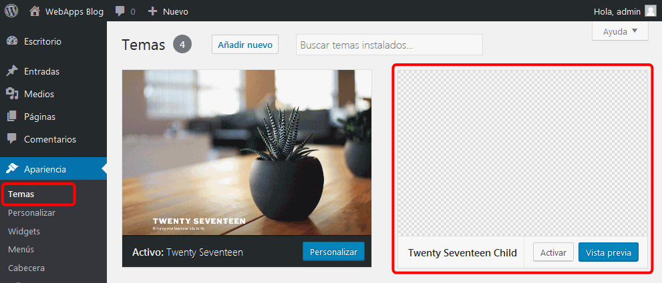

Añada en el directorio del tema un archivo screenshot.png o screenshot.jpg (600px x 450px o mejor, 1200 x 900px). Compruebe que la imagen se muestra en WordPress:

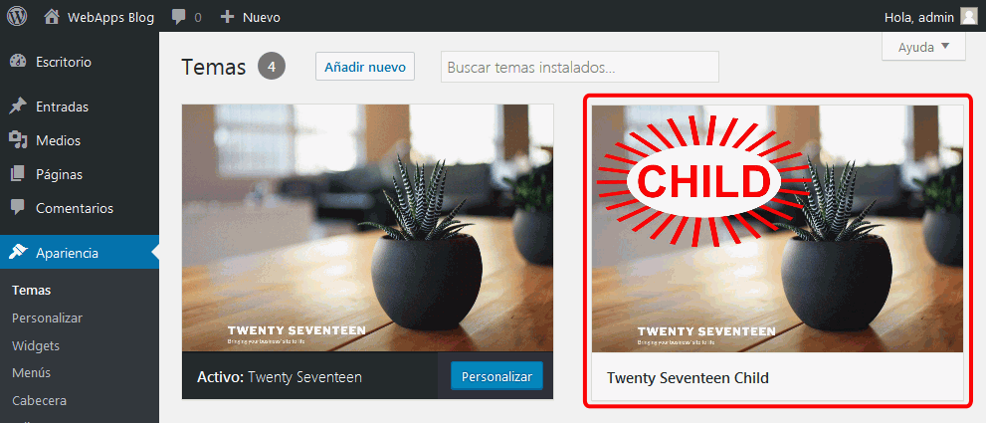

Active el tema hijo.

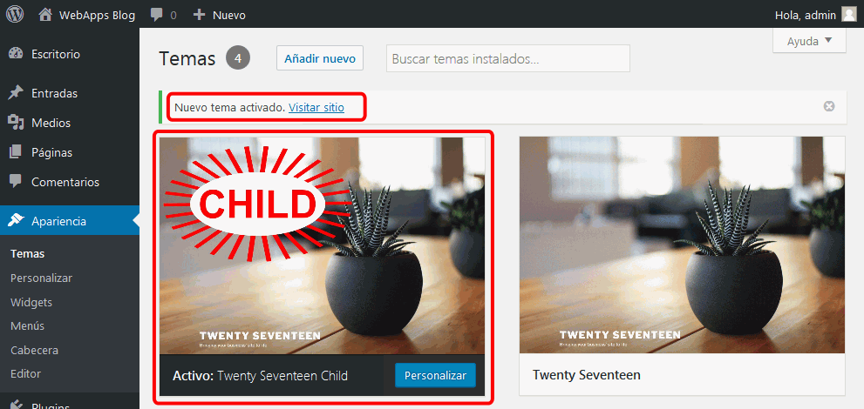

Añada en la hoja de estilo del tema hijo:

body.has-header-image .site-title a {

color: yellow;

}

Compruebe que el color del título ha cambiado:

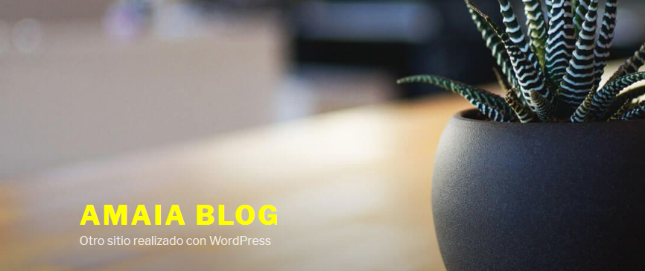

### SOLUCION

1. Cree la carpeta **twentyseventeen-child** y cree en ella los dos archivos siguientes:
2. Cree el archivo **style.css** con el siguiente contenido. Aunque sean líneas comentadas, el contenido de estas líneas es importante. La línea más importante es la de Template, ya que en ella se dice cuál es el tema padre de este tema hijo, escribiendo el nombre de la carpeta que lo contiene. El resto debería contener información real.

/*

Theme Name: Twenty Seventeen Child

**Theme URI: https://wordpress.org/themes/twentyseventeen/**

Template: twentyseventeen

Author: TU NOMBRE

Author URI: TU PÁGINA WEB

Description: Tema hijo de Twenty Seventeen

Version: 1.0

Updated: 2018-02-06

License: GNU General Public License v2 or later

License URI: http://www.gnu.org/licenses/gpl-2.0.html

*/

body.has-header-image .site-title a {

color: yellow;

}

Las líneas importantes son estas:

* Theme name: lógicamente diferente del nombre del tema padre, pero pon el que quieras.
* Template: debe ser el nombre de la carpeta del tema padre. Si la carpeta se llama wordpress-style-theme eso es lo que debes poner o no funcionará.

Crear el archivo **functions.php** con el siguiente contenido

<?php

// Exit if accessed directly

if ( !defined( 'ABSPATH' ) ) exit;

// BEGIN ENQUEUE PARENT ACTION

// AUTO GENERATED - Do not modify or remove comment markers above or below:

if ( !function_exists( 'chld_thm_cfg_parent_css' ) ):

function chld_thm_cfg_parent_css() {

wp_enqueue_style( 'chld_thm_cfg_parent', trailingslashit( get_template_directory_uri() ) . 'style.css', array( ) );

}

endif;

add_action( 'wp_enqueue_scripts', 'chld_thm_cfg_parent_css', 10 );

// END ENQUEUE PARENT ACTION

**Nota**: El ejemplo anterior de **functions.php** es el que genera el plugin Child Theme Configurator.

# WordPress (4) 5 - Modificar la hoja de estilo del tema hijo

### ENUNCIADO:

Las reglas CSS que se escriban en el archivo style.css del tema hijo se añaden a las del tema original.

1. Cambiar el estilo de los elementos del interfaz, como en la imagen siguiente:

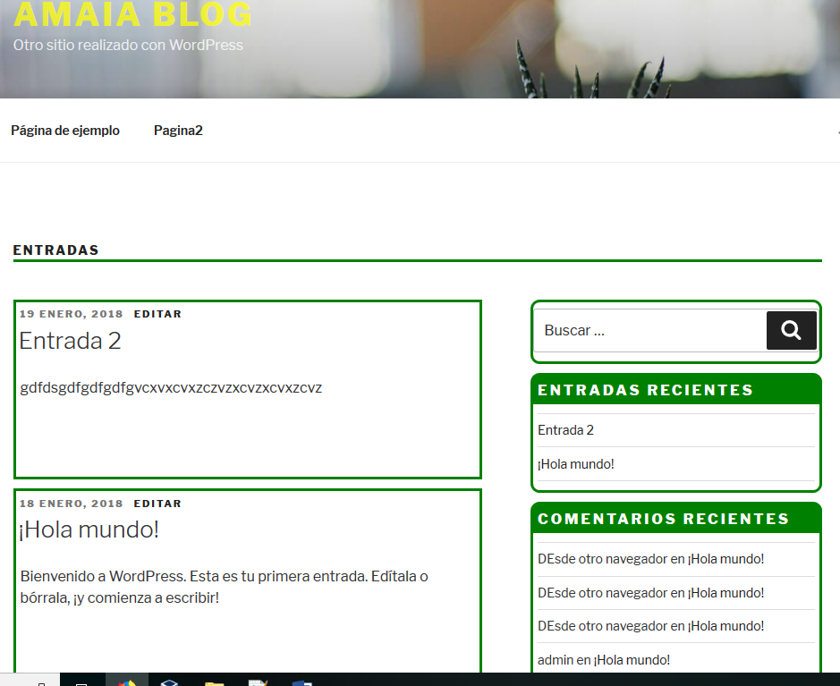

1. Cambie el estilo del elemento del interfaz, como en la imagen siguiente:

### SOLUCIÓN:

1. Elementos de la interfaz

Para obtener el resultado propuesto, la hoja de estilo podría ser la siguiente:

body.has-header-image .site-description {

color: yellow;

}

.page-title {

border-bottom: green 3px solid;

}

article.post {

border: green 3px solid;

margin-bottom: 10px;

padding: 5px;

}

h2.entry-title {

font-weight: bold;

text-shadow: 5px 5px lightgrey;

}

1. Widgets con borde y título con color de fondo en verde

Para obtener el resultado propuesto, la hoja de estilo podría ser la siguiente:

section.widget {

border: green 3px solid;

border-radius: 10px;

margin-bottom: 10px;

padding-bottom: 10px;

}

section.widget ul {

padding: 0 5px;

}

h2.widget-title {

border-top-left-radius: 5px;

border-top-right-radius: 5px;

margin-bottom: 10px;

padding: 5px;

background-color: green;

color: white;

font-size: 1rem;

}

# WordPress (4) 6 - Modificar una plantilla de página

### ENUNCIADO:

Para modificar una plantilla de página en el tema hijo, hay que copiar la página del tema original, copiarla en la carpeta del tema hijo y modificarla.

1. Cambiar el contenido de la página 404 que se muestra cuando se solicita contenido no existente:

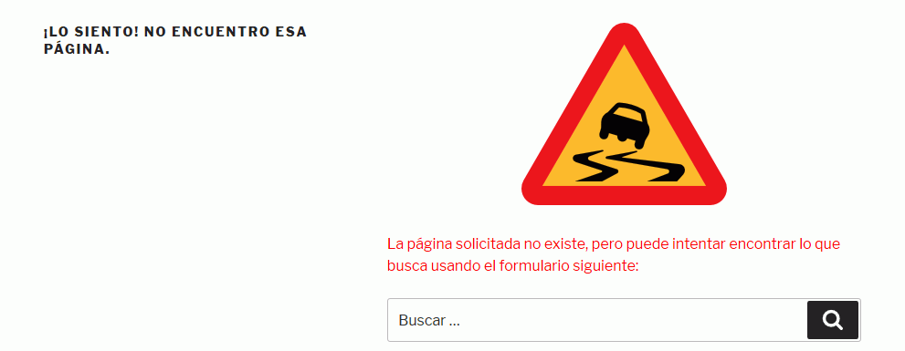

**Nota**: Para saber qué código html hay que incluir en la plantilla de la página 404, se puede incluir una imagen y cambiar el color de texto en una entrada cualquiera y ver el código fuente generado.

### SOLUCIÓN:

La plantilla de la página 404 que hay que copiar en el tema hijo es **\wordpress\wp-content\themes\twentyseventeen\404.php**.

El código a incluir podría ser el siguiente (la url de la imagen debería cambiarse por la de la imagen subida):

<div class="page-content">

<p style="text-align: center">

<img class="alignnone size-full wp-image-102" src="http://192.168.1.4/wordpress/wp-content/uploads/2016/09/oops-200.png"

alt="" width="225" height="200" />

</p>

<p style="color: red"><?php _e( 'It looks like nothing was found at this location. Maybe try a search?', 'twentyseventeen' ); ?></p>

<?php get_search_form(); ?>

</div><!-- .page-content -->

# WordPress (4) 7 - Google Fonts (css)

### ENUNCIADO:

Las páginas web pueden utilizar todo tipo de fuentes utilizando el mecanismo de las fuentes web.

Google ofrece un servicio de alojamiento de fuentes web llamado [Google Fonts](https://fonts.google.com/), cuyo suyo evita a nuestro servidor el tráfico necesario para descargar las fuentes en los clientes. Las fuentes de Google Fonts se pueden utilizar directamente, sin necesidad de instalar ningún plugin, modificando la hoja de estilo del tema utilizado.

Para ello, se debe:

* Obtener en [Google Fonts](https://fonts.google.com/) la regla arroba a insertar en la hoja de estilo.
* Añadir en la hoja de estilo del tema la regla-arroba y utilizar el nombre de la fuente en la etiqueta deseada:

@import url(http://fonts.googleapis.com/css?family=Orbitron);

div.navigation-top {

font-family: Orbitron;

font-size: 125%;

}

* Con el ejemplo anterior, el resultado sería el siguiente:

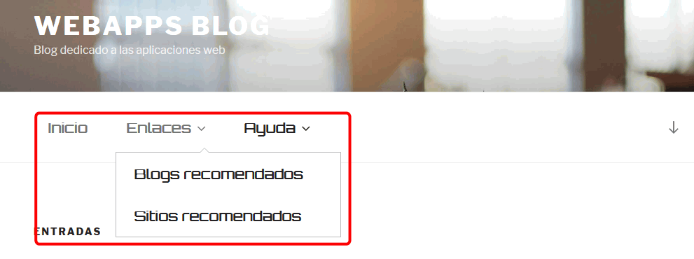

1. Personalizar el tema de manera que se utilicen las fuentes Montserrat Alternates y Over the Rainbow de Google Fonts en los títulos del sitio y de las entradas, respectivamente (tanto cuando se está viendo la página principal del blog como cuando se ha hecho clic en una entrada):

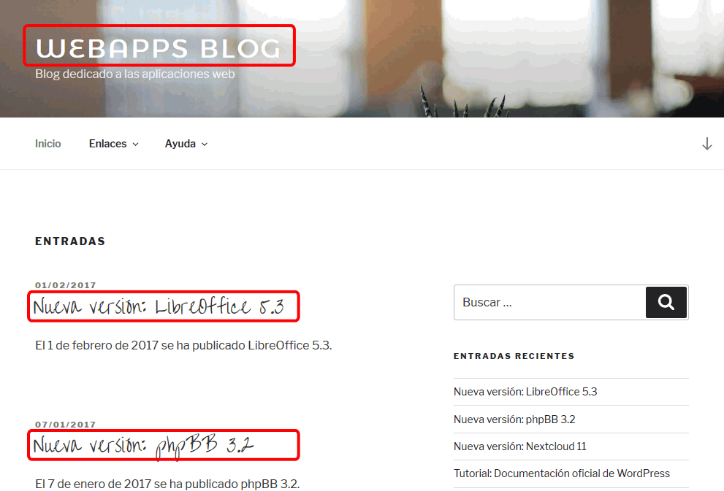

### SOLUCIÓN:

Para obtener el resultado propuesto, la hoja de estilo podría ser la siguiente:

/* =Theme customization starts here

-------------------------------------------------------------- */

@import url(http://fonts.googleapis.com/css?family=Montserrat+Alternates);

@import url(http://fonts.googleapis.com/css?family=Over+the+Rainbow);

p.site-title a, h1.site-title a {

font-family: "Montserrat Alternates";

}

article h1, article h2 {

font-family: "Over the Rainbow";

}

# WordPress (4) 8 - Google Fonts (plugin)

El plugin Easy Google Fonts permite integrar las fuentes de Google Fonts en WordPress.

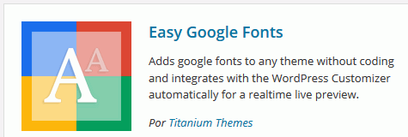

1. Instalar el plugin Easy Google Fonts, que añade dos apartados en el panel de administración de WordPress:
   * un apartado Tipography en la página de personalización del tema
   * un apartado Google Fonts en la sección de ajustes
2. Modificar la hoja de estilo del tema de manera que se utilicen las mismas fuentes elegidas al realizar el ejercicio anterior.



# WordPress (4) 9 – Crear un tema hijo de forma automatizada

Para crear un tema hijo de forma automatizada, es decir, haciendo uso de herramientas, en este caso, plugins, puedes buscar y utilizar cualquiera de los plugins del repositorio de WordPress que te ayudarán a la hora de crear tu tema hijo.

Prueba esta herramienta: [CHILD THEME CONFIGURATOR](http://www.childthemeconfigurator.com/)

El proceso es muy sencillo:

* Instala el plugin
* Activa el plugin
* Accede a la herramienta haciendo clic en la sección de Child Themes, dentro de Herramientas, en la barra lateral izquierda
* Elige la opción que quieras ejecutar, en este caso, crear un nuevo Child Theme
* Selecciona el tema padre o plantilla web que quieras modificar (previamente instalada)
* Haz clic en el botón Analizar
* Después de mostrarte confirmación de que el tema padre seleccionado permite la creación de temas hijos, entonces puedes continuar rellenando los siguientes campos
* Escribir el nombre de la nueva carpeta donde se almacenarán los ficheros del tema hijo.
* Seleccionar dónde guardar los estilos CSS
* Seleccionar el método para cargar los estilos del tema padre
* Personalizar los campos relativos a la información del tema hijo: nombre del tema, autor, descripción, etiquetas, etc.
* Opcionalmente podrás también copiar los menús y widgets del tema padre
* Clic en el botón de crear tema hijo y ¡listo!